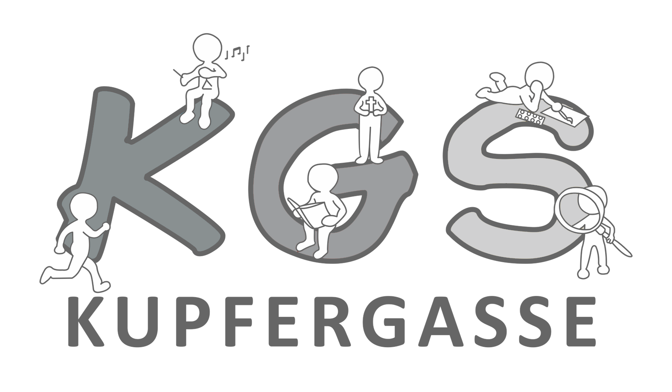
Städt. Kath. Grundschule
Kupfergasse 31
51145 Köln
Tel.: 02203/922810 Fax: 02203/9228144
Email: 114868@schule.nrw.de

Protokoll der Stufenkonferenz

Stufe: _____

Datum: ____________

Anwesend: __________________________________________

__________________________________________

